

**Fiche de travail N :( 3)**

Nom : _________________ Classe : 5 (A+B) Date : _______________

**Objectif**  **Savoir la conjugaison du verbe habiter au présent**

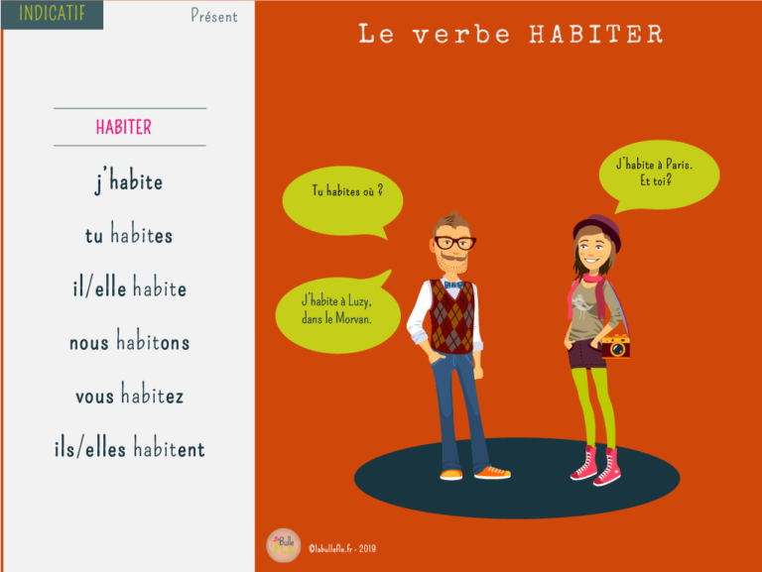

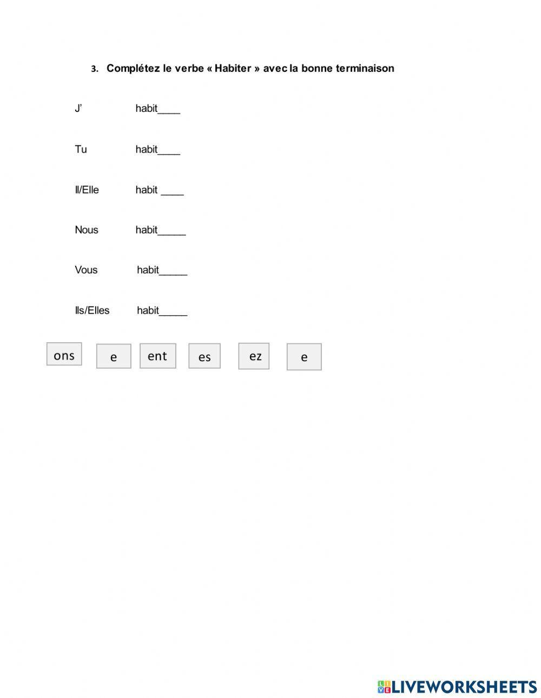

**1- Souligne le verbe habiter**

**a/je mange du pain**

**b/elle est dans la maison**

**c/ tu habites à Amman**

**d/ papa a une voiture**

**e/Elle habite en France.**

**f/Elles ont des trousse**

**g /Vous habiter au Canada .**

**2/ Conjugues le verbe habiter au présent**

**a/ tu _______ en france.**

**b/ maman _______ à Amman .**

**c/ elle ________ en Allemagne .**

**d/ papa _______ en Italie .**

**e/Sally _______ à Paris.**

**f/ tu _______ en Allemagne**

**g/ ils _______ dans une maison**

**h / le garçon ______ à Amman .**

**i/ l homme ________ en Allemagne**

**j/ vous ________ en france.**

**k / les filles ________ en Allemagne.**

**L/ Papa et moi _________ en france**

**m/ J’ __________ à Amman**

**P – Nous _________ Allemagne.**

**q- Vous _________ France .**

**3/ Ecris des phrases avecle verbe habite**

